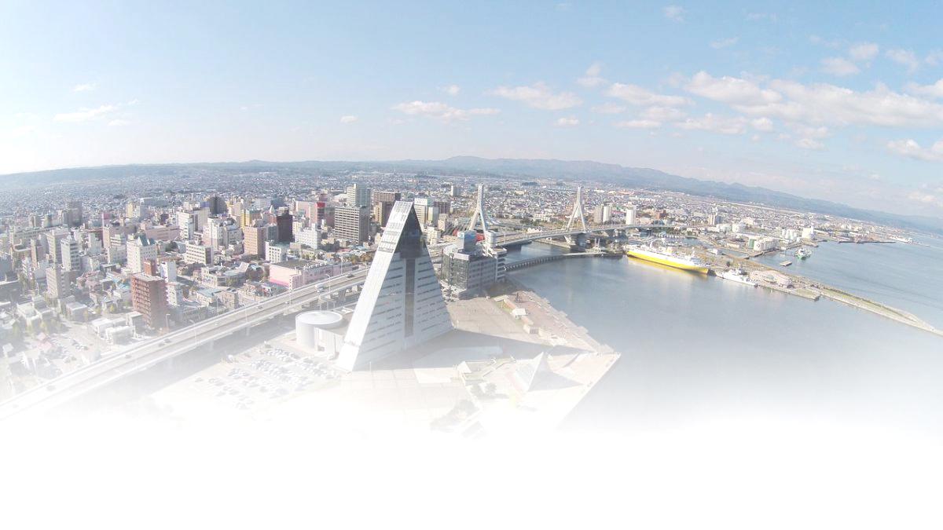
主催 自立生活センター青森／協力 青森市指定相談支援事業所 相談支援センター青森

地域に出よう！地域で暮らそう！
地域に出よう！地域で暮らそう！

★
★

重度障がい者の地域生活を考える
重度障がい者の地域生活を考える
★
★
★
★
★
三浦 大輔 (みうら だいすけ) 氏

★自立生活センターいろは副代表（茨城県）
1985年生まれ、進行性筋ジストロフィ
ー(デュシャンヌ型)。特別支援学校高等
部の卒業後、８年間家族介助の下で過ご
しました。2012年に自立生活をスター
トさせました。
★
★
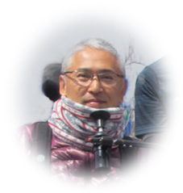
★
★
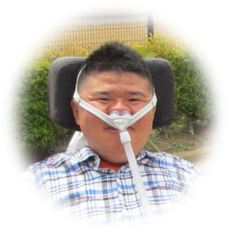
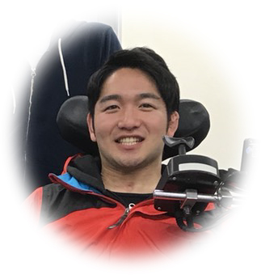
★
★
★
★
★
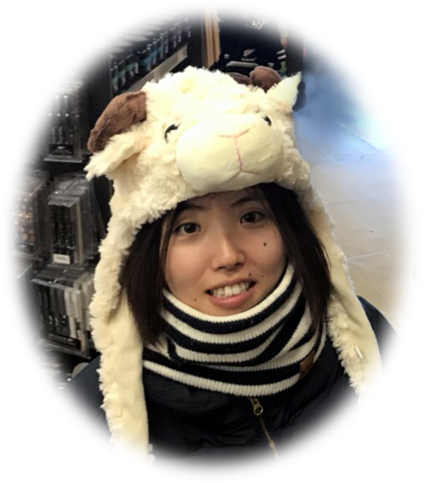
★
★
★
★
★
★
★
★

★
★
★
★
★
★

八木 郷太 (やぎ きょうた) 氏

★自立生活センターいろは職員（茨城県）
1996年生まれ、中学３年の時(15歳)
に柔道の練習中に頸椎を損傷。頸髄損傷
(C4),１年間の病院生活、３年の在宅生
活を経て2016年から一人暮らしをし
ている。
鈴木 仁美 (すずき ひとみ) 氏

★自立生活センターいろは職員（茨城県）
1989年生まれ、高3の時(17歳)に車の事故で頸髄損傷(C5)に。病院、リハビリ施設、在宅を経て2016年から一人暮らしスタート！
稲田 康二 (いなだ やすじ) 氏

★自立生活センターいろは代表（茨城県）
大学２年19歳の時にオートバイ事故
で頸椎損傷(完全四肢麻痺)に。
12年間家族介護による寝たきり生活を過ごし2003年に自立生活をスタート。2005年自立生活センターいろはを
設立し代表として活動し現在に至る。

自立生活センター青森では、2012年から ”地域に出よう！ 地域で暮らそう！” をスローガンに「自立生活セミナー」を開催しています。このセミナーでは、毎回県外から重度の障がいがあり、切れ目の無い介護制度を利用しながら地域での暮らしを実践している方を講師にお招きし重度障がい者の自立生活について学ばせて頂いています。常時介護が必要な最重度障がい者の地域生活の実態を直接学べる貴重な機会です。障がいを持った人も、障がいを持たない人も変わらない生活ができる地域づくりと、青森市の目標である「互いに尊重し、支え合い、誰もが安心して暮らせる共生社会」について具体的に考えて参りたいと思います。障がいのある方やその家族、行政をはじめとする福祉関係者の方々、そして私たちが心から共に暮らしたいと願っている地域住民の皆様の多数のご参加をお待ちしています。

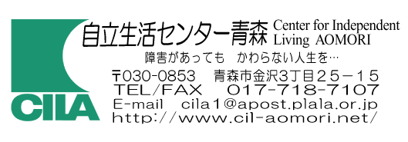
後 援 ／ 青森市 全国自立生活センター協議会（JIL）
全国障害者介護保障協議会
公益社団法人青森県社会福祉士会

日 時 ８月１日（水）１３：００～１６：００
会 場 県民福祉プラザ 3F 中研修室
対 象 一般（参加費無料）
受 付 12：30より 参加申し込み不要
どうぞお気軽にご来場ください。
自立生活センター青森は障がい当事者が運営し同じ
障がいをもつ仲間への支援、ピアカウンセリングや自立
生活プログラム、権利擁護活動を行ないながら障がい者の自立生活を実現しています。誰もが生きる面白さを実感でき、障がいがあっても障がいのない人と変わらない人生をおくれる青森を目指し活動を行っています。
開催事務局担当：和田・崎野

